**Лабораторная работа**

**Тема:** Разработка макетов документов для АС.

**Цель работы:** Приобрести навыки разработки макетов документов для использования их при проектировании автоматизированной системы и проверки ее функционирования.

**Теоретический материал:**

**Макет документа** – это графическое представление структуры документа. Макет унифицированного документа состоит из трех частей как показано на Рис.1:

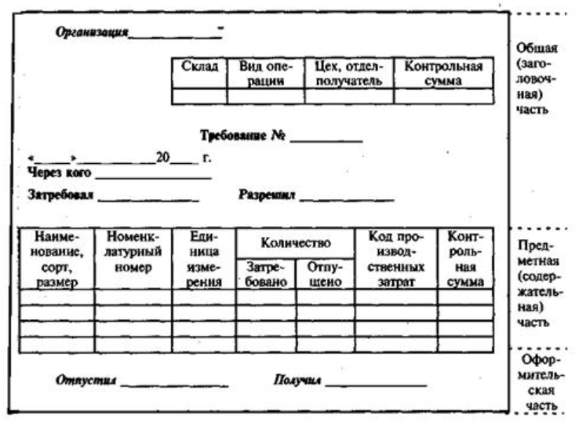

Рис. 1- Макет унифицированного документа

**Заголовочная часть** отражает информацию, как правило, общую для всего документа в целом:

* наименование и реквизиты организации и/или подразделения, издавшей документ
* наименование документа
* дата
* номер (индекс, код по общегосударственному классификатору управленческой документации - ОКУД)
* данные лиц, участвующих в операции, фиксируемой документом
* прочие характеристики

**Содержательная часть** строится в виде таблицы, состоящей из строк и граф, где располагаются списочные данные с их количественно-суммовыми основаниями, которые обычно размещены в правой части таблицы.

**Оформляющая часть** содержит подписи должностных лиц, отвечающих за правиль­ность его составления, а также дату заполнения документа

Для разработки макетов документов в лабораторной работе рекомендуется использовать примеры, представленные на Рис.2-4.

**Макет справочного документа.** Справочные документы предназначены для хранения постоянной или условно-постоянной информации. К этим документам относятся различного рода справочники, нормы, тарифы, расписания, маршруты и т.д. Данные, заносимые в оперативные документы, сохраняются в базе данных АС (как правило, с помощью команд INSERT и UPDATE).

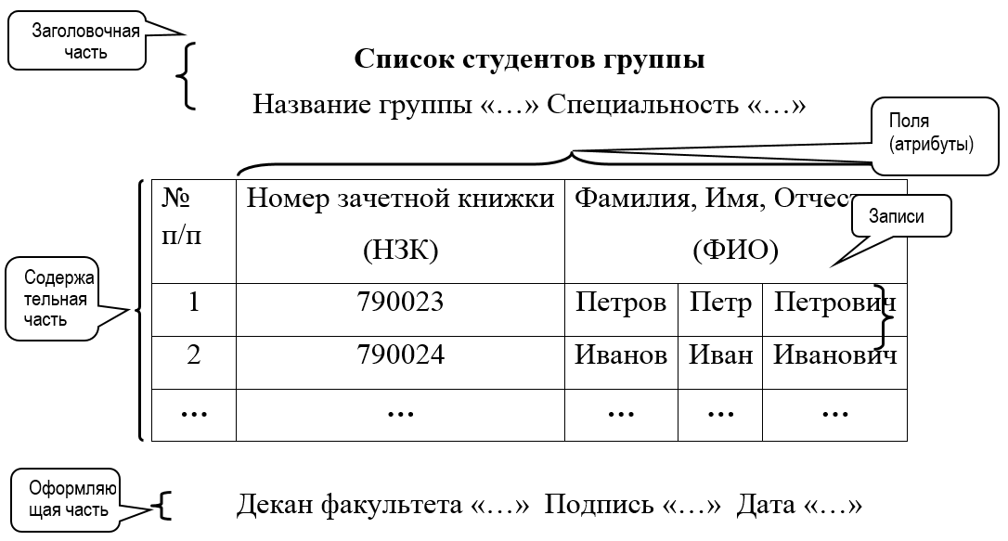

Рис.2 – Структура макета справочного документа «Список студентов группы»

**Макет оперативного документа.** Оперативные документы предназначены для фиксации процессов, событий, которые проходят во время функционирования объекта автоматизации. Заголовочная часть, как правило, берется из справочных документов и описывает сам объект, а содержательная часть представляет результаты определенной деятельности. Данные, заносимые в оперативные документы, сохраняются в базе данных АС (как правило, с помощью команд INSERT и UPDATE). На рис.3 представлен макет оперативного документа «Экзаменационная ведомость», с помощью которого фиксируются результаты сдачи экзаменов студентами.

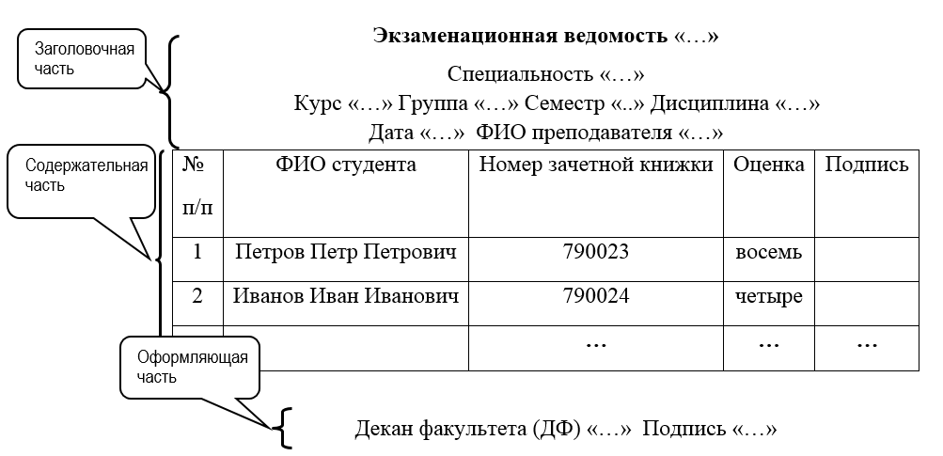

Рис.3 - Структура макета оперативного документа «Экзаменационная ведомость»

**Макет отчетного документа.** Отчетные документы предназначены для отображения консолидированной информации, накопленной в БД за счет ввода справочных и оперативных документов. Отчетные документы являются результатом обработки данных, полученных с помощью SELECT -запросов к БД, алгоритмами, формирующими данный (отчетный) документ. На рис.4 представлен макет отчетного документа «Средняя успеваемость студентов».

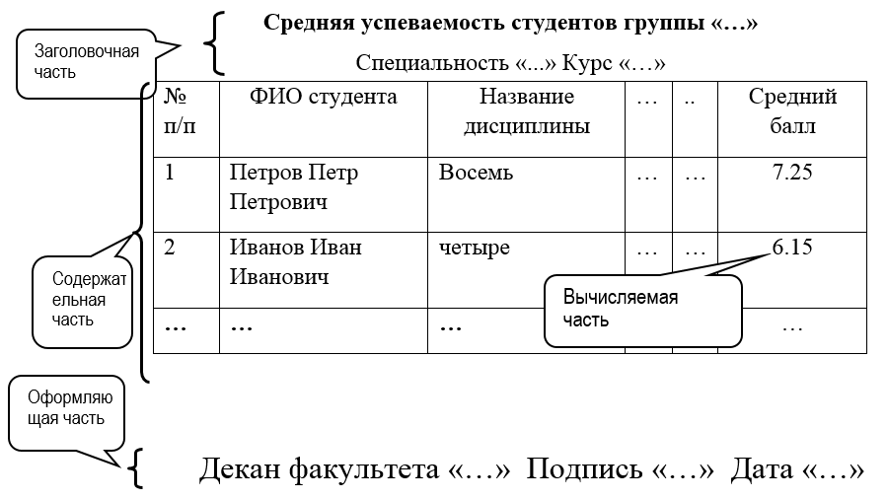

Рис. 4 –Пример макета отчетного документа «Средняя успеваемость студентов группы ... за год»

**ПРИМЕРЫ МАКЕТОВ ДОКУМЕНТОВ.** Приведенные макеты представляют собой концептуальные модели документов, содержание которых определяется использующих их задачами. Большинство макетов является существенным упрощением реальных документов. При необходимости разработчик может добавлять и удалять поля в макетах документов.

**Справочник специалистов**

|  |  |  |  |
| --- | --- | --- | --- |
| **Учетный номер  (УчНом)** | **ФИО специалиста  (ФИОспец)** | **Квалификация**  **(КВАЛИФ)** | **Дата рождения**  **(ДатаРожд)** |
| **…** | **…** | **…** | **…** |

Начальник отдела кадров «…»

**Справочник тарифов видов работ**

|  |  |  |  |  |  |
| --- | --- | --- | --- | --- | --- |
| **№**  **п/п** | **Код работы**  **(КодРаб)** | **Название работы**  **(НазвРаб)** | **Стоимость**  **(СтоимРаб)** | **Время выполнения**  **(ВремВып)** | **Другие** |
| … | … | … | … | … | … |

Главный инженер «…»

**Справочник студентов**

|  |  |  |  |  |
| --- | --- | --- | --- | --- |
| **№**  **п/п** | **Номер зачетной книжки**  **(НомЗачКн)** | **ФИО студента**  **(ФИОстуд)** | **Адрес**  **(Адр)** | **Дата рождения**  **(ДатаРожд)** |
| **…** | **…** | **…** | **…** | **…** |

Декан факультета «…»

**Оперативный документ «Товарно-транспортная накладная (ТТН)»**

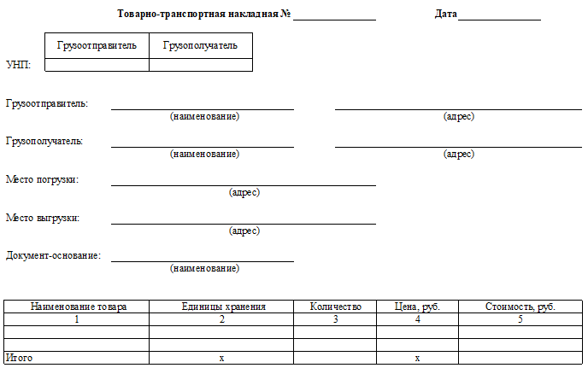

**Оперативный документ «Экзаменационная ведомость…»**

Специальность (Спец) «…» Курс (Курс) «…» Группа (Групп) «…»

Семестр (Сем) «..» Дисциплина (Дисц) «…» Дата (ДатВыд)«…»

ФИО преподавателя «ФИОпреп) «…»

|  |  |  |  |  |
| --- | --- | --- | --- | --- |
| **№ п/п** | **ФИО студента**  **(ФИОстуд)** | **Номер зачетной книжки**  **«НомЗачКн)** | **Оценка**  **(Оц)** | **Подпись** |
| **…** | **…** | **…** | **…** | **…** |

Декан факультета (ФИОдек) «….» Подпись «….» Дата (ДатаПодп) «…»

**Ход работы**

1. Разработать макеты для справочных, оперативных и отчетных документов, указанных в **Приложении 1** бланка задания курсовой работы.
2. Документировать результаты выполнения лабораторной работы

**Контрольные вопросы**

1. Что такое макет документа и в каких целях он применяется?
2. Какова структура унифицированного документа?
3. Какие данные указываются в заголовочной части?
4. Какие данные указываются в содержательной части?
5. Какие данные указываются в оформительской части?